
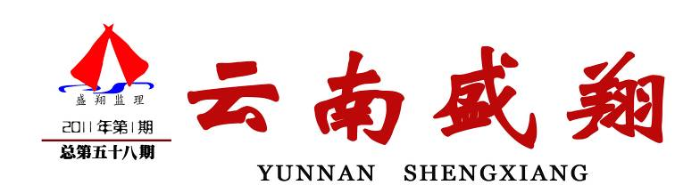

云南盛翔工程建设监理咨询有限公司 www.ynsxjl.com 电话：0871—8686123 传真：0871—8685968

各合作监理部的同事，大家好！
今天的会议目的也是为了大家的共同发展，规范发展，可持续发展，维护大家的共同利益。2010年合作监理部的各项管理工作有了一定的提高，但在意识、服务质量和团队建设上仍与公司有较大的差距，甚至有个别监理部出现倒退的情况。其实在合作监理部的思路上，我们应该有统一的认识，只有通过合作，各负其责，诚信服务才能不断的发展壮大，更好的维护各自的正当利益。所以合作监理部的规范管理和达到稳定发展在很大程度上取决于自身的发展理念，规范化管理和诚信服务。如果不做长期的发展规划，在人员、服务质量、装备、团队建设上进一步提升和加大规范管理，那就违背了双方合作的意愿。作为上交的管理费用来讲，随着公司的发展壮大，管理费用占公司产值的份额逐年减少。总公司的发展根本谈不上靠管理费用来支撑。合作的目的是为了进一步扩大公司品牌和市场占有率，更多的空间是为了各监理部的长期发展。如果连现场的具体服务监理工作迟迟不能提升，管理费用需要多次的督促，那这样的监理部诚信又如何保证，当然有困难可以通过沟通协调。
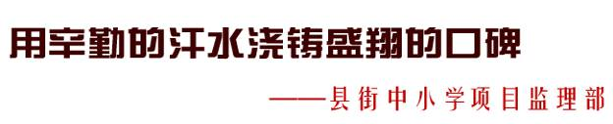
2010年度，在国家加大项目现场监理工作检查的力度上，我们有些监理部暴露了较大的不足，主要体现在注册监理人员、现场专业监理人员的到位，以及现场监理具体服务工作的不足，也就是说双方约定的考核细则各监理部没有认真执行。回顾2010年各监理部的工作，我个人认为靠运气，凭侥幸的居多，所幸在公司的协调下未发生质量和安全责任事故。但作为长期稳定发展，我们真正需要的是过硬的监理服务价值，较好的团队实力和优秀的企业信誉，只有这样我们的双方发展平台才会更大更好。
通过对2010年的工作总结，公司进一步更新了双方的合作基础。以分公司的合作理念打造全新的合作模式，以具体的分公司合作纲要作为各监理部的发展平台，努力实现共同发展，合作双羸的最终目的。 （方卫星）

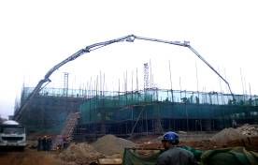

学校食堂混凝土浇筑施工现场

学校教学楼
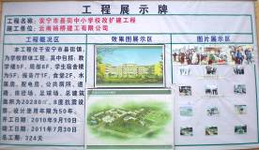
县街中小学校工程展示

县街中小学项目监理部，以“服务工程，奉献社会”为宗旨，不断在强化自身素质、提高服务水平上下功夫。近年来，全体监理人员在工作中团结协作，严格监理，热情服务，不断创新创优，树立了盛翔较好的口碑，得到了业主与施工单位的肯定和赞许。
一、爱岗敬业，执法廉政
县街中小学建设工程自开工以来，总监郭汝权就对监理工作提出要求：增强全局意识，争创学习型组织，进一步提高监理服务水平。全体监理人员以高度的责任感和百倍的干劲投入到工作中去。他们加大了“严格监理”的力度，加强了巡视和旁站的频率。真正做到了只要工地正常施工就有监理人员在工地出现的身影。无论站在炎炎烈日下，还是迎着凛冽的寒风，没有一个人叫苦喊累，没有一个人畏难退缩。
2011年1月11日我跟随总监理工程师郭汝权到工地采访时，正赶上安宁下雪，这一天实在太冷了，冷得让人都不想出门。可正当我们到达工地时看到的景象却让我较为感动。工地上一老一少两个人的身影立刻印入我的眼帘，恰逢他们正在监督施工单位对师生食堂3.9m层梁、板、柱进行混凝土浇筑施工。这样冷的天气他们仍然坚守着自己的岗位、完成着自己的使命。这样的天气让我真正的感受到了什么叫寒风刺骨。可是他们却干得热火朝天、沸沸扬扬。我有幸目睹了混凝土浇筑的全过程，监理员陈勇向我介绍“要当好一名监理员必须严格按责职进行全过程旁站监理，检查商品混凝土开盘鉴定，浇筑过程中督促各工种值班人员对施工过程中出现的问题及时整改，督促振动棒操作人员对混凝土认真振捣，避免振捣不到位、漏振情况的发生，督促施工人员对成品混凝土做好防冻、保温措施，以确保混凝土成品质量。”监理员陈勇是这样说的也是这样做的，在我采访的过程中了解到他除了白天工作外，夜晚也得旁站，我跟他说夜间你们怎么不轮流旁站呢，他告诉我说：“目前工地就我和张工两人，他年纪也大了让他在这么冷的天气旁站我怕他有点吃不消。还跟我开玩笑的说，我年轻扛得住、膘肥体壮的也比较耐寒。”我从这名年轻的小伙子的身上学到了什么是奉献—无私的奉献，看到了盛翔的未来和希望。我所听到的和所看到的无不让我感动和自豪，我只想说我们的员工真了不起。
在廉洁方面，他们始终坚持“质量、安全、廉政责任重于泰山”的指导思想。一言一行树盛翔监理形象，一心一意为工程服务，以廉政合同为警示，以强化教育为基础，以制度建设为保证，标本兼治，层层落实。警钟长鸣于每位监理人员的心中，从未发生过一起违法乱纪现象。营造出了一种“坚持原则，秉公办事，严格执法”的良好环境。
二、与时俱进，开拓创新
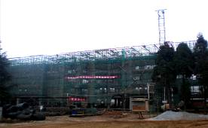
县街中小学项目监理部在认真履行监理程序的基础上，牢固树立“筑精品工程，出技术成果，树优秀人才”的新观念，创造性地开展工作，在工程质量控制，工程进度管理，监理形式方面均有了新突破。县街中小学建工工程是安宁市政府较为重视的工程之一，最近检查也较频繁，县街中小学项目监理部为做好迎查工作他们推陈出新，在宣传方面下足了功夫，赢得了安宁市政府和业主的好评。
三、团结协作，和谐共进
县街中小学项目由四名人员成，是一支充满活力与朝气的队伍。虽然他们队伍人员不多但是在工作中大家取长补短，互帮互助，相互信任，相互支持，团结一心，坚持一切从工作出发，一切从有利于建设事业的发展出发，形成了具有凝聚力和战斗力的先进集体。他们急业主之所急，想施工单位之所想，将心比心，诚信待人。在工程进入重要施工环节时，大家与施工单位积极想办法，献计献策。既保证了施工质量又保证了施工进度。在原有的基础上尽可能发挥出更大的经济效益，获取双赢，再创经济新高。
县街中小学项目监理部以扎实的工作技能，热情的服务，向业主及参建单位展示了良好的监理服务形象。他们的工作有力的促进了公司监理事业的发展，他们辛勤的汗水浇铸了盛翔良好的口碑。
（杨朝丽）

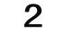

云南盛翔——新闻瞭望
2011年第1期 总58期 电话：0871—8686123

每个月给您100元，能用来做什么？下一次馆子？买一双皮鞋？100元就花得差不多了吧。您有没有想过，每月省下这100元，您也有可能成为百万富翁呢?
如果每个月定期将100元固定地投资于某个基金(即定期定额计划)，那么，在基金年平均收益率达到15%的情况下，坚持35年后，您所对应获得的投资收益绝对额就将达到147万。

过去，银行的"零存整取"曾经是普通百姓最青睐的一种储蓄工具。每个月定期去银行把自己工资的一部分存起来，过上几年会发现自己还是小有积蓄。如今，零存整取收益率太低，渐渐失去了吸引力，但是，如果我们把每个月去储蓄一笔钱的习惯换作投资一笔钱呢？结果会发生惊人的改变！这是什么缘故？
由于资金的时间价值以及复利的作用，投资金额的累计效应非常明显。每月的一笔小额投资，积少成多，小钱也能变大钱。很少有人能够意识到，习惯的影响力竟如此之大，一个好的习惯，可能带给您意想不到的惊喜，甚至会改变您的一生。
更何况，定期投资回避了入场时点的选择，对于大多数无法精确掌握进场时点的投资者而言，是一项既简单而又有效的中长期投资方法。
王学宝（推荐）

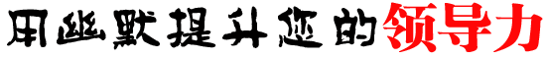

幽默作为一种激励艺术，在日常的交往中有着重要的作用。在富有幽默艺术的领导、主管周围，很容易聚集一批为他效力的员工，主管的幽默会化解许多尴尬，维护员工的自尊。
美国历史上的许多重要人物，如林肯、罗斯福、威尔逊等，都是善于运用幽默艺术的代表。有一次，林肯与一位朋友边走边交谈，当他们走至回廊时，一队早已等候多时、准备接受总统训话的士兵齐声欢呼起来，但那位朋友还没有意识到自已应退开，这时，一位副官走上前来提醒他退后八步，这位朋友才发现自己的失礼，立即涨红了脸，但林肯立即微笑着说：“白兰德先生，你要知道也许他们还分辨不清谁是总统呢！”就这么一句简简单单的话语，立刻打破了现场的尴尬气氛。
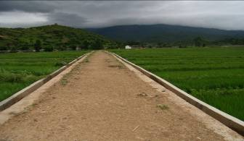
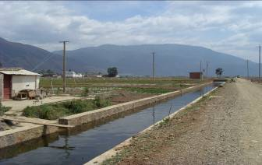
人应该善待自已，善待他人，善待生活中的失败、痛苦，甚至身体的缺陷，如果你换个角度去看，用有趣的思想，轻松的心态去对待，也许你的生活就会充满亮色，你本来忧郁的心情就会变得明朗。美国一位肥胖的女政治家在竞选演讲中自我解嘲：“有一次我穿上白色的泳装在大海里游泳，结果引来了苏联的轰炸机，以为发现了美国的军舰。”结果在笑声中，选民反不以其肥胖为意，使她在竞选中处于优势。

云南省大理白族自治州洱源县右所镇、乔后镇土地整理
生产道
河道衬砌
从管理的角度看，幽默不只是孩童的把戏，开心的笑脸，它和提高生产效率应该是相辅相成的。竞争的加剧，经济的动荡，企业员工面对着超乎寻常的压力。对公司而言，如何保持员工的士气，同时又能激发他们的创造性和“突破桎梏的思维”显得比任何时候都重要。
运用幽默进行管理，管理者往往可以取得很好的效果。据美国针对1160名管理者的调查显示：77％的人在员工会议上以讲笑话来打破僵局；52％的人认为幽默有助于其开展业务；50％的人认为企业应该考虑聘请一名“幽默顾问”来帮助员工放松；39％的人提倡在员工中“开怀大笑”。一些著名的跨国公司，上至总裁下到一般部门经理，已经开始将幽默融入到日常的管理活动当中，并把它作为一种崭新的培训手段。

幽默还可以使人与人之间的关系变得融洽，使公司的内部矛盾得以化解。经济的衰退使公司不得不面对裁员问题时，还可以利用幽默化解裁员过程中可能出现的各种风险。美国欧文斯纤维公司曾在新世纪之初解雇了其40％的员工，考虑到可能由此而引起的种种问题，该公司管理层聘请了专门的幽默顾问，利用两个月的时间对1600多名员工施行了幽默计划，在公司内开展了各种幽默活动。结果，没有出现公司所担心的聚众闹事、阴谋破坏、威胁恫吓、企图自杀等可怕后果。

慎独是一个人在没有别人在场和监督的时候，也能够严格要求自己。慎独是一种自律，是一种坦荡。

据报道，一位英国老太太来中国旅游，中国的名胜让她兴奋不已，她连连拍照，把美景都记录下来，可是她遇到了难题，那就是她换下来的电池找不到放置的地方，在她实在找不到回收废旧电池箱后，她毅然把换下来的旧电池带回了英国进行处理。这件事很让人感动，它反映了一个人的自律精神和一个国民的良好素质。

在革命战争年代，无数前辈，由于革命工作的需要，常常独立作战，在无人监督的时候，他们都能够‘慎独’，不做任何损害国家和人民利益的事，坚持革命斗争。正是靠这种高度自觉的慎独精神，才使革命成功，他们的慎独精神，成为了后人学习的光辉典范，如民族英雄杨靖宇、革命家方志敏等，他们的故事让人看后会感到心潮澎湃，非常感动。

慎独是悬挂在我们心头的警钟，促使我们养成自律的良好习惯，从身边小事做起，遵守社会公德，爱护环境，不踩草坪、不乱丢垃圾；养成节约用水的习惯，当看到水管流水时，毫不犹豫地去拧紧水龙头；养成认真工作的习惯，脚踏实地做好每件事情，当某件事情未做好时，就会觉得心中不舒服……

慎独是一种非常可贵的品质，所以我们每个人做事都应该养成一种慎独的习惯。

人都喜欢与幽默的人一起相处，在西方，没有幽默感的先生，简直就是没魅力、愚蠢的代名词。幽默的主管比古板严肃的主管更易于与下属打成一片。有经验的主管都知道，要使身边的下属能够和自已齐心合作，就有必要通过幽默使自已的形象人性化，那么怎样才能使自己成为一个幽默的主管呢？
博览群书，拓宽自已的知识面。知识积累得多了，与各种人在各种场合接触就会胸有成竹，从容自如。
培养高尚的情趣和乐观的信念。一个心胸狭窄，思想消极的人是不会有幽默感的，幽默属于那些心宽气明，对生活充满热忱的人。
提高观察力和想象力，要善于运用联想和比喻。作为一名企业主管，要有意识地训练自己对事物的反应和应变能力。
多参加社会交往，多接触形形色色的人，增强社会交往能力，也能够使自己的幽默感增强。
幽默作为管理者的一种优美、健康的品质，恰如其分地运用会激励员工，使之在欢快的氛围中度过与你相处的每一天。当然幽默是一种创造性的本领，要随机应变，根据对象、环境以及刹那间的气氛而定，但也需注意以下技巧：一是不要随意幽默。幽默并不是随时随地都可以运用的，应在某些特定的场合和条件下发挥幽默。例如：在一个正式的会议上，当你的下属在发言时，你突然冒出一两句逗人的话，也许大家被你的幽默逗笑了，但发言的那位下属心里肯定认为你不尊重他，对他的发言不感兴趣。二是幽默要高雅才好。三是不幽默时无需硬要幽默。如果当时的条件并不具备，你却要尽力表现出幽默，其结果必定是勉为其难，到底该不该笑一笑呢？这会令彼此陷入更尴尬的境地。
李发喜（推荐）

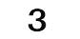
2011年第1期 总58期 电话：0871—8686123
云南盛翔—— 经验交流



在人防工程中，对电气专业而言，主要防护要求是气密性，特别是在穿过围护结构和隔墙时，作为一名水电监理或现场监理人员，在遇到类似工程时应进行考虑。下面我们逐一介绍其防护方法。
【一】 进、出防空地下室的电气线路的防护
为防核爆冲击波，凡引入或穿出防空地下室的电气线路，应一律用埋地敷设的电缆经电缆防爆波井引入，并预留备用穿线管。实验证明，埋地与架空敷设的防护效果差别很大，因此，不允许架空敷设。另外，对电缆的引入段或穿出段，还应采用具有防护能力的电缆井连接，以方便安装和更换，而且，各类线路在穿墙处的穿管必须使用钢管。
【二】 穿越防护密闭墙和密闭墙处的防护
穿越围护结构、防护密闭墙、密闭墙的电气管线及预留备用穿线钢管，应进行防护密闭或密闭处理，管材必须选用镀锌钢管。其中：
（1） 穿越防护密闭墙的防护要求
防护密闭墙（多为出入口处的门框墙或临空墙）具有防核爆冲击波和防生化武器的双重功能，穿过这种墙体的电缆不能破坏其功能，防护的关键部位是电缆与墙体孔之间的间隙。
其具体做法是：事先在穿墙套管外焊接一个环形钢板做的密闭环，浇注墙体前预埋好，用来加强预埋管与墙体间的密闭性（防水性）。当电缆在预埋管中穿好后，用沥青麻丝或其他黏性较好的材料将电缆与管壁间的间隙嵌实，再在墙体外侧将专用的“抗力片”旋紧，内侧再用封口材料敷在表面，即可达到防护和密闭效果。
安宁市太平新城始甸安置小区

车库土方开挖 人工挖孔桩钢筋笼验收

工长组织工人对人工挖孔桩技术交底 人工挖孔桩护壁钢筋绑扎、模板安装

（2） 穿越密闭墙的防护要求
穿越密闭墙的管线，只要求保证气密性，而无防冲击波的要求，所以做法较简单，其套管的做法和构造与前者基本一致，只是在墙体外侧不需设抗力片。
（3） 穿越防护单元的要求
从低压配电室至每个防护单元的配电回路，应各自独立。当穿越其他防护单元时，当穿越其他防护单元时，为提高战时供电的可靠度，要求穿越段的战时配电线路要有防护措施，确保战时穿越单元的结构遭破坏而供电不受影响，做配电线路的防护时，防护措施通常采用线路穿钢管敷设在地坪内或防护地沟内。
此外，由于人防工程的特殊性，在人防工程上电力线路的选材及配置上，还要注意考虑材料的防潮、防护及经济安全等方面的问题，其中线材必须使用铜芯线，管材必须使用镀锌钢管。
以上即是人防工程中有关电气系统防护的主要要求，供大家参考，具体情况还需在工作中灵活把握。

（李树林）



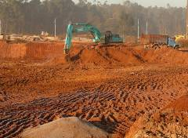
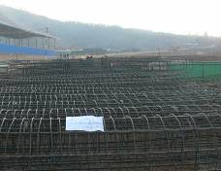

砼试块管理不善，容易导致试块强度不够或试块作废，后果比较严重。
根据这几年的监理工作经验，工地砼试块管理普遍存在以下问题：
1、取样过程中刻意提取或添加粗骨料；
2、取样时振捣不均匀；
3、部分试压模变形严重；
4、试验员未经过专业培训；
5、现场养护条件达不到要求。
针对上述问题，建议采用以下措施加以控制：
1、取样时必须通知现场监理人员见证；
2、取样过程中不允许刻意提取或添加粗骨料，正常随机取样；
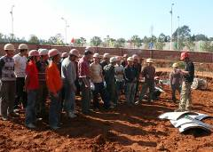
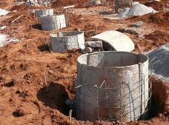
3、砼试块上必须刻字，刻字内容包括：取样部位、日期、强度等级；
4、施工单位配备经过专业培训、具备相关知识的专职人员制作和管理试块；
5、更换变形严重的试压模；
6、试块送到标准养护室养护。
（张宝君）


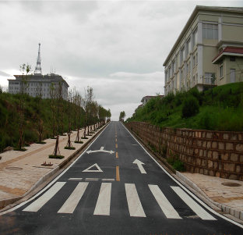

宁湖新城湖东路三标

一、对于主干道，必然有支线路口。在阅图时，要注意主干道的支线路口必须布设支线路的排水管道，以避免支线建设施工时出现二次重复开挖。
二、近年来，公交车站在道路工程中必不可少。要注意公交车站段落的排水管的检查井与路缘石有否冲突。
三、道路工程的工序质量主要以试验检测为主且频率高，在质量控制中必须监督施工单位按规范的频率进行工序质量的试验检测。
四、道路工程的软基处理常采用铺块石的方法，但块石填筑路基的密实度不能用灌砂法或灌水法确定，只能用工艺法控制。但施工单位又不进行沉降观测，以沉降差判断密实度。故此必须要求施工单位做沉降观测。
五、严格控制各工序的转序，每一工序的转序必须实行开工申请审批制。
（夏继鹏）



2011年第1期 总58期 电话：0871—8686123
云南盛翔——监理驿站



绿化专业监理工程师，说起来是个“官”，但这个总监不是那样好当的，而是承上启下，联系上下级关系的一根纽带。平时要吃苦在先，事事要自己带头。所以，在道路绿化监理工作中很重要的一点是要有团队凝聚力。凝聚力从何而来？靠的就是以身作责、真抓实干，关心做结果的员工，赢得员工的信赖。云南盛翔工程建设监理咨询有限公司黄太红同志就是这样一位合格的总监。
黄太红2005年毕业于中央广播电视大学土木工程专业，现年37岁，皮肤黝黑、平易近人、性格开朗、充满激情、踏实认真，是属一个比较有活力的人。其实他也确实表里如一，在工作中始终透着无穷的干劲，感染着身边的每一位同事。
也许您会问他不是学土木工程的吗，怎么成了绿化项目专业监理工程师了？这便是我今天要向大家介绍的主要方面。黄太红的自学能力较强，成功的转型就是他的过人之处，当然为此他也付出了比其他人更多的时间和精力，长期持之以恒、坚持不懈。
他对自己成功转型的解语是：每天做到三件事，第一：思考每天要做什么；第二：如何做好；第三：怎样做才够好。每天总结自己所做的事是否处理圆满，不圆满时，该如何解决。每天都要求自己做到多看、多学、多问，从别人身上借鉴成功之道。每天进步一点点，将会收获很多。
黄太红除了自学能力较强外还擅长社交，他教了我三个诀窍：“第一要提高对自己及别人的需要、思想、感受的洞察力；第二亦要细心观察不同的情境和人物，分辨其中不同之处并加以理解分析，以加强对千变万化的社交环境的掌握。第三要保持自信心，与比自己优秀的人交往时，不要自卑；与比自己差的人交往时，不能自大要保持友善态度；其次在参加社交活动过后，自己好好反省，向成功人士学习，不断总结经验。”
不论岗位变动，还是职务升迁，黄总监都把它当作人生新的起点。三年来他把监理部当成自己的家，牺牲了与家人团聚的时间，工作不分份内份外，处处干在前头。上班时他最先来，下班时他最后走。昆明市2009年园艺博览会—安宁会场工程于2009年3月正式开工，绿化苗木种植为雨季施工，会场地形起伏较大山体排水给苗木的种植带来较大的不便、局部地段的绿化坡度较大，而设计未出具针对性的种植方案及现场排水处理，给本工程的施工带来较大的挑战。他一方面四处奔走与各方相关单位进行协调，及时提出可行性的措施。另一方面鼓励大家，振作精神时刻充满激情。他把办公地点搬到了工地，靠前指挥，现场办公，一步一脚印，踏实做好每一项工作，用自己行动影响和带动大家。发扬“挑战极限、争创一流”的精神。安全质量是企业的生命，只要他到现场，不放过一丝隐患，不漏掉一个环节，他所负责施工的项目未发生任何安全质量事故。他频繁地穿梭于两地之间协调生产，解决施工中的问题。他以务实的作风、表率的品格，赢得员工队伍的信任，使得该工程圆满完工，受到上级领导及市民的一致好评。

慈祥的母亲，是美人中的美人端坐在相关的颂辞中，恬静如月。
三十年前的新嫁妆，美丽便是你最好的嫁妆吗？
一手爱情，一手生活，二十年前，从一个屋檐下到另一个屋檐下，母亲，从此失去了成长的过程。
从清貧到清贫，母亲啊，二十年前你走的那么坦然。
用扶正玉米和麦子的双手扶我，我蹒跚的脚步出身以走不出你牵挂的视线。
在生活的凄风雨中，母亲，我会像你希冀的玉米和麦子那样，永远都不会倒伏。
一盏灯可以把所有的黑夜照亮。
我是多么幸福，许多年前，看你坐在寒夜最深处。捏着针，就那么端正的坐着，缝起了多少个黑夜与白天而天衣无缝。
母亲，你是在缝生活中那些碎屑的幸福啊!
在多年前，在我幼小的心理中。母亲，我知道，幸福是多么纯洁的营养么？
把灯温柔的拔亮，慈祥的母亲，我知道，你是在拔亮生活，是在拔亮幸福啊！
（陈更生）
监理部的同事说：黄总监是我们坚强的后盾，我们做不到的，他总能做好；我们能做到的，他总是要求我们做得更好。他为了工程能保质保量的完成，已经熬了几个通宵。最近我总看到他在渴中药，我好奇的问他怎么了，他只是笑笑。在这里我想说，黄总监您一定要注意身体、注意休息。

他每到一个地方就能绿化一段路，每到一个监理部就能带好一帮人。黄太红凭的是实干与汗水，凭的是事事起表率的人格魅力。几天年来，他脚踏实地的走着人生的每一步，在实际工作中，以顽强拼搏、无私奉献、忘我的工作精神，展示着一个总监理工程师的风采。他就是这样默默奉献，辛勤耕耘，用心打造团队，用心地呵护着道路绿化，为道路绿化的畅通和公司的发展甘心情愿地充当着“排头兵”。奉献不言苦追求无止境。
（杨朝丽、胡超群）


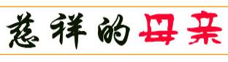

1，人生最重要的不是努力，不是奋斗，而是抉择。
2，老板只能给一个位置，不能给一个未来。舞台再大，人走茶凉。
3，意外和明天不知道哪个先来。没有危机是最大的危机，满足现状是最大的陷阱。
4，所见所闻改变一生，不知不觉断送一生。
5，生意，可以掌控努力与投资，却无法掌控结果。人生得意时找出路，失意时才有退路，宝马都有备胎，您的人生呢？
6，世界上有多少有才华的失败者，世界上有很多高学历的无业游民-----是因为选择错误。
7，下对注，赢一次；跟对人，赢一世。
8，学识不如知识，知识不如做事，做事不如做人。
9，不识货，半世苦；不识人，一世苦。
10，生命不在于活得长与短，而在于顿悟的早与晚。
11，做人处事，待人接物：重师者王，重友者霸，重己者亡。
12，没有目标的人永远为有目标的人去努力。
13人生三阶段：比才华；比财力；比境界。

环境卫士（张宝君摄）
14，人若把自己框在一定的范围内，就容易限制了自己的思维和格局。
15，今天的优势会被明天的趋势代替，把握趋势，把握未来。
16，读万卷书不如行千里路，行千里路不如阅人无数，阅人无数不如名师指路。经师易得，人师难求。
17，学历代表过去，财力代表现在，学习力代表将来。
18，人生能走多远，看与谁同行；有多大成就，看有谁指点。
19，聪明的人看得懂，精明的人看得准，高明的人看得远。
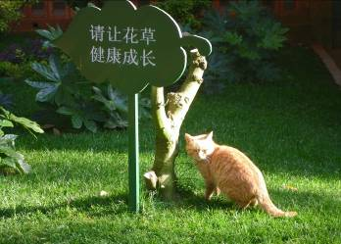
20，做人不成功，成功是暂时的；做人成功，不成功也是暂时的。 （刘清松）

